Тәрбие сағаты
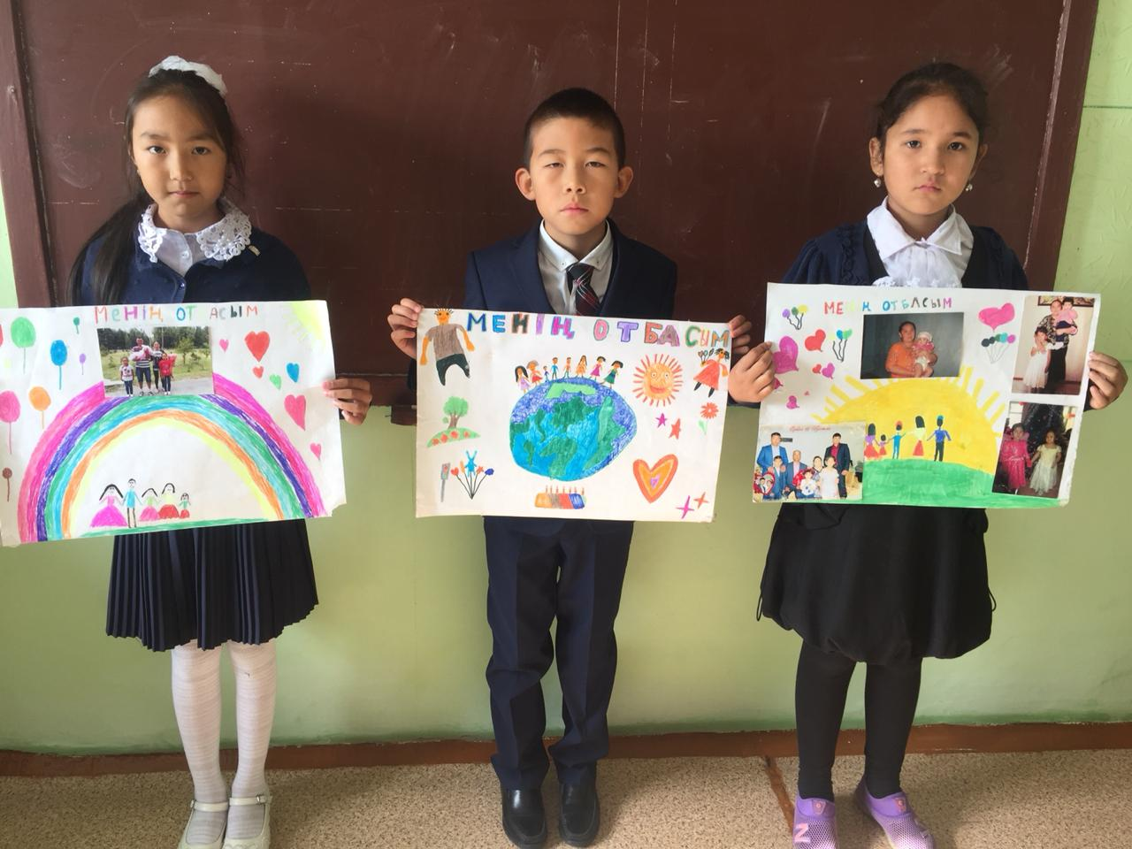 Отбасы күні

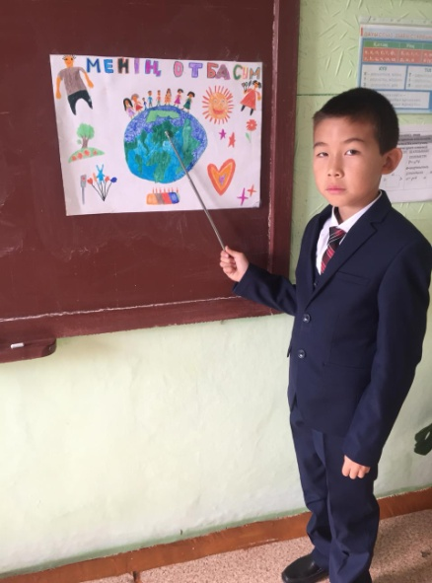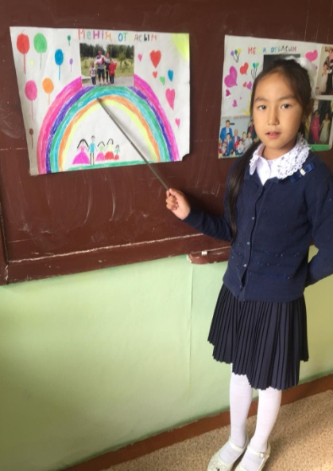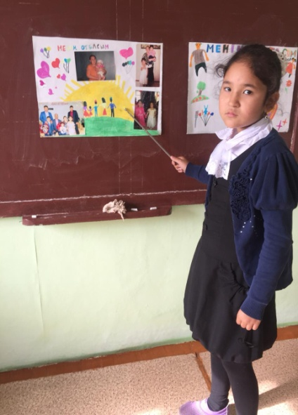

Тақырыбы: Отбасы
Мақсаты: а) «Отбасы» құндылығы туралы түсініктерді отбасы туралы ұғымдарды кеңейту, оны сүйе білуге, отбасы игілігі үшін талмай еңбек етуге үйрету;
б) отбасының негізі өмірдің ұйытқысы, киелі қасиетке ие болу сыры, отбасы тәлімінің мәні туралы түсініктерді кеңейту;
в) отбасы тәрбиесінің мән-маңызын ашып көрсете отырып, ұлттық салтты, дәстүрді түсініп, құрметтеуге баулу, алдағы өмірге даярлау.
Барысы: 1. Шаттық шеңбері
Көңілге қуаныш сыйлайтын, жанымызды ізгілендіретін, өнер атауының ішіндегі құдіреттілерінің бірі - күй тыңдауға шақырамын.
2. Ойланайық, пікірлесейік
«Отбасы» сөзіне ассоциация құрғызу
• «Отбасы», «отау», «отағасы», «отау иесі» деген ұғымдарды қалай түсінесіз?
• Отбасы негізі неде деп ойлайсыз?
3. Назар аударайық
Қ. Толыбаевтың шығармасынан үзінді оқыту және оқушының есінде қалатын негізгі ұғымдарды анықтатып, тақтаға жазғызу.
4. Мәтінмен жұмыс
Ш. Айтматовтың «Мұрап» әңгімесінен үзінді оқу.
Мәтіннен қандай көріністерді елестете алар едіңдер?
• Қаратайдың отбасына қандай сипаттама берер едіңіздер?
• Отбасының берекелі болуы кімге байланысты деп ойлаймыз?
• Отбасын құру үшін ата-ананың келісімі керек пе?
• Отбасын құру үшін адамдар қанша уақыт бірін-бірі білуі керек деп ойлайсыз?
5. Дәйексөз
Үйлену дегеніміз - өз құқыңның жартысын азайтып, міндеттеріңді екі есе көбейту деген сөз.
Артур Шопенгауэр
6. Жаңа ақпарат
Отбасы адамға бақыт, толық мәнді тыныс – тіршілік әкеледі. «Үйлену оңай – үй болу қиын» дейді халық мақалы. Отбасының іргетасы ер азамат пен әйел адамның ақ неке қиып, отау тігуінен құралады. Отбасының басты қазығы, алтын діңгегі – бала. Баланың тәрбиелі жан-жақты болып өсуіне берекелі, өнегелі, ынтымақты отбасының ықпалы мол. Отбасы ата мен баланың, келін мен ененің және басқа да отбасы мүшелерінің жылы қарым-қатынасынан құрылады. Отбасы берекелі, тату болу үшін сыйластық, мейірімділік, жанашырлық, бауырмалдық қасиеттер әр адамның жүрегінен орын алуы керек. Отбасын құрғанда Адам өмірге ұрпақ әкеліп қана қоймай, сонымен бірге оған жалпы адамзаттық және ұлттық құндылықтарды, ата-бабасының салт-дәстүрін, жас ұрпақтың бойына сіңіртеді. Балаларын өздерін қоршаған ортаға және қоғамға пайдалы азамат етіп өсіру – ата-ананың ең маңызды міндеті.
«Отан оттан басталады» дейді халқымыз. Елдің, ұлттың, жалпыадамзаттың болашағы, даму деңгейі осы отбасынан басталады.
7. Бейнематериал көрсету
8.Шығармашылық жұмыс
а) Отбасына қатысты мақалдардың жалғасын табу
б) «Құндылық құнын ұғыңдар» (карточкамен жұмыс)
Құндылық құнын ұғындар
Отбасымда ең сыйлы ______________________________________
Ең қымбатты _____________________________________________
Ең ақылды _______________________________________________
Ең сүйкімді ______________________________________________
Ең құрметті ______________________________________________
Ең құнды ________________________________________________
Ең бағалы ________________________________________________
Ең қажетті _______________________________________________
9. «Менің ойымша…….» немесе «Мен ойлаймын…….» айдарында.
10.«Бақытты отбасы модулін» салу.
11. Үйге тапсырма
1. Өтілген мәтіндерді басшылыққа ала отырып отбасын құру үшін өзіңізге қоятын талаптар тізбесін жасап келіңіздер.
2. Өз отбасыңның елтаңбасын жасап көріңіздер
12. Жүректен-жүрекке
«Ұрпаққа өсиет» әнін айтқызып аяқтау

